認識獨角仙學習單

班級
社會科
科目
得分
姓名
四年 班 號
國小八十七學年度第一學期第 次定期考查
小朋友，請你找出校園中最常出現在甲蟲王國裡的動物來，並寫出牠的名稱來。

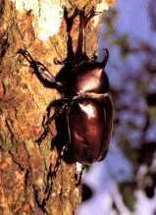
對的請打 錯的請打×
( )1.獨角仙喜愛出現在冬天，我可以在冬天常看到牠出現。
( )2.獨角仙的幼蟲喜歡吃腐植土，成蟲喜食腐果、樹液或嚼食樹幹、葉柄基部。
( )3.獨角仙的幼蟲叫做鍬形蟲。
( )4.獨角仙有六隻腳一對觸角。
( )5.獨角仙的正式名稱是大力士 。



試著考考自己，寫出獨角仙喜歡出現在校園中的植物名稱來，並畫出一隻你最喜愛的獨角仙圖！

